BỘ CÔNG THƯƠNG

**TRƯỜNG ĐẠI HỌC CÔNG THƯƠNG TP. HCM**

**KHOA CÔNG NGHỆ THÔNG TIN**



**BÁO CÁO ĐỀ TÀI IOT**

**HỆ THỐNG IOT GIÁM SÁT NHIỆT ĐỘ – ĐỘ ẨM TRONG PHÒNG HỌC/LAB**

**GIẢNG VIÊN HƯỚNG DẪN:**

**Võ Hoàng Hải**

**SINH VIÊN THỰC HIỆN:**

1. 2001224631 - Lê Mạnh Tường
2. 2001223550 – Trần Tấn Nhựt
3. 2001221139 – Lâm Tiết Hải
4. 2044221994 – Lê Nguyên Khang

TP. HỒ CHÍ MINH, THÁNG 10 NĂM 2025

BỘ CÔNG THƯƠNG

**TRƯỜNG ĐẠI HỌC CÔNG THƯƠNG TP. HCM**

**KHOA CÔNG NGHỆ THÔNG TIN**



**BÁO CÁO ĐỀ TÀI IOT**

**HỆ THỐNG IOT GIÁM SÁT NHIỆT ĐỘ – ĐỘ ẨM TRONG PHÒNG HỌC/LAB**

**GIẢNG VIÊN HƯỚNG DẪN:**

**Võ Hoàng Hải**

**SINH VIÊN THỰC HIỆN:**

1. 2001224631 - Lê Mạnh Tường
2. 2001223550 – Trần Tấn Nhựt
3. 2001221139 – Lâm Tiết Hải
4. 2044221994 – Lê Nguyên Khang

TP. HỒ CHÍ MINH, THÁNG 10 NĂM 2025

# **MỤC LỤC**

**MỤC LỤC** i

**1. Thông tin chung** 2

**2. Mục tiêu** 2

**3. Nội dung thực hiện** 2

**3.1. Xác định bài toán ứng dụng IoT** 2

**3.2. Phân tích và thiết kế hệ thống IoT** 2

**3.3. Xây dựng hệ thống** 3

**4. Phân công công việc (vai trò)** 3

**5. Tiến độ (2 tuần – 20 giờ)** 3

**6. Thực hiện** 4

**6.1. Link kiện** 4

**6.2 Phần mềm viết và nạp mã Arduino** 5

**6.3 Thư viện hỗ trợ** 5

**6.4 Sơ đồ lắp ráp – đấu dây** 6

**6.5. Hình ảnh sản phẩm** 6

**BÁO CÁO ĐỀ TÀI IOT**

# **1. Thông tin chung**

- Tên đề tài: Hệ thống IoT giám sát nhiệt độ – độ ẩm trong phòng học/lab

- Thời gian thực hiện: 2 tuần (10h/tuần)

- Số thành viên nhóm: 4

# **2. Mục tiêu**

- Xác định và mô tả một bài toán ứng dụng IoT thực tế.  
 - Thiết kế kiến trúc tổng quan và chi tiết hệ thống IoT.  
 - Chọn phần cứng (ESP8266, DHT11/DHT22) và phần mềm (Arduino IDE, Mosquitto MQTT, Node-RED).  
 - Lập trình và triển khai hệ thống thu thập dữ liệu từ cảm biến và hiển thị trên dashboard.  
 - Thuyết trình và báo cáo kết quả.

# **3. Nội dung thực hiện**

## **3.1. Xác định bài toán ứng dụng IoT**

**- Bài toán:** giám sát nhiệt độ và độ ẩm phòng học theo thời gian thực.

**- Kiến trúc:** DHT11/DHT22 → NodeMCU ESP8266 → MQTT Broker → Node-RED/Grafana dashboard.

- **Yêu cầu:**

* Đọc dữ liệu từ cảm biến.
* Truyền dữ liệu qua WiFi/MQTT.
* Hiển thị giá trị trên màn hình OLED và dashboard web.
* Có cảnh báo khi vượt ngưỡng nhiệt độ/độ ẩm.

## **3.2. Phân tích và thiết kế hệ thống IoT**

**- Kiến trúc tổng quan:** Cảm biến DHT11/DHT22 → NodeMCU ESP8266 → MQTT Broker → Dashboard (Node-RED/Grafana).

**- Thiết kế chi tiết thành phần:**

• Phần cứng: ESP8266, cảm biến DHT11/DHT22, màn hình oled 0.91 inch, dây cắm, dây truyền dữ liệu Micro USB.

• Phần mềm: Arduino IDE (lập trình ESP8266), Mosquitto MQTT, Node-RED + Dashboard.

## **3.3. Xây dựng hệ thống**

- Lập trình ESP8266 để đọc cảm biến và gửi dữ liệu qua MQTT.

- Cấu hình MQTT Broker (Mosquitto).

- Tạo flow trong Node-RED để subscribe dữ liệu và hiển thị dashboard.

# **4. Phân công công việc (vai trò)**

|  |  |  |
| --- | --- | --- |
| Thành viên | Vai trò | Công việc chính |
| Trần Tấn Nhựt – Nhóm trưởng | Quản lý, tổng hợp | Xác định bài toán, phân chia công việc, đọc dữ liệu cảm biến.Thiết kế dashboard, viết báo cáo + slide thuyết trình |
| Lê Mạnh Tường | Kỹ thuật phần cứng | Chuẩn bị ESP8266, cảm biến, mạch nối dây, test tín hiệu, viết báo cáo + slide thuyết trình. |
| Lâm Tiết Hải | Lập trình firmware | Lập trình ESP8266,publish MQTT, viết báo cáo. |
| Lê Nguyên Khang | Hệ thống backend | Cài đặt MQTT Broker, Node-RED, thiết kế flow xử lý |

# **5. Tiến độ (2 tuần – 20 giờ)**

|  |  |  |  |
| --- | --- | --- | --- |
| Tuần | Nội dung | Thời gian (giờ) | Thành viên chính |
| Tuần 1 | Xác định bài toán, thiết kế kiến trúc, chọn thiết bị | 4h | cả nhóm |
| Tuần 1 | Cài đặt phần mềm (Arduino IDE, MQTT Broker, Node-RED) | 3h | Lê Mạnh Tường |
| Tuần 1 | Lập trình cơ bản ESP8266 đọc cảm biến | 3h | Trần Tấn Nhựt |
| Tuần 1 | Tích hợp hệ thống: ESP8266 → MQTT → Node-RED | 3h | Lâm Tiết Hải |
| Tuần 2 | Thiết kế Dashboard, test demo, fix lỗi | 5h | Cả nhóm |
| Tuần 2 | Kiểm tra hệ thống | 3h | Trần Tấn Nhựt |
| Tuần 2 | Tìm hiểu thêm | 2h | Cả nhóm |
| Tuần 2 | Viết báo cáo và chuẩn bị thuyết trình | 2h | Cả nhóm |

# **6. Thực hiện**

## **6.1. Link kiện**

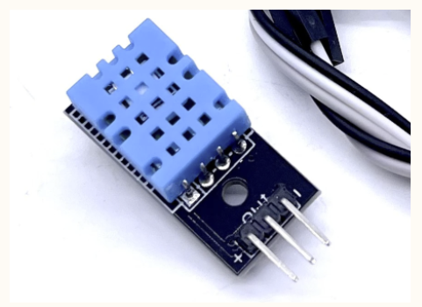- ESP8266

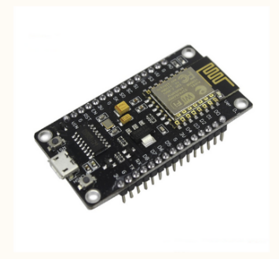- Cảm biến DHT11/DHT22

- Màn hình oled 0.91 inch

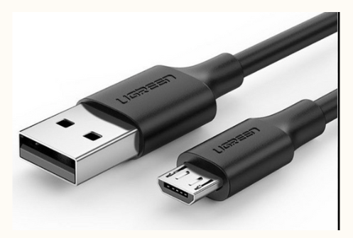- Dây cắm

- Dây truyền dữ liệu Micro USB.

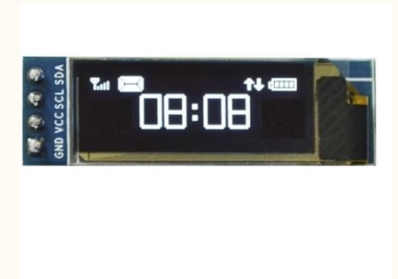

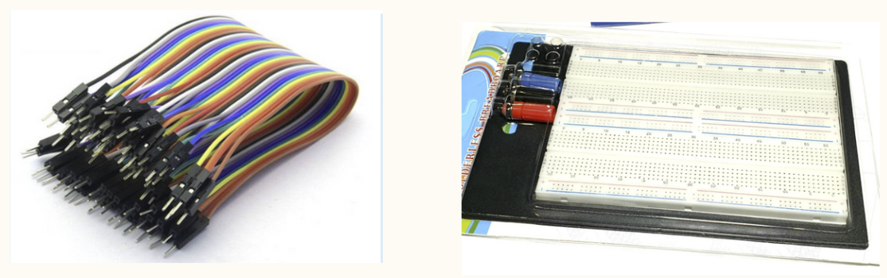

## **6.2 Phần mềm viết và nạp mã Arduino**

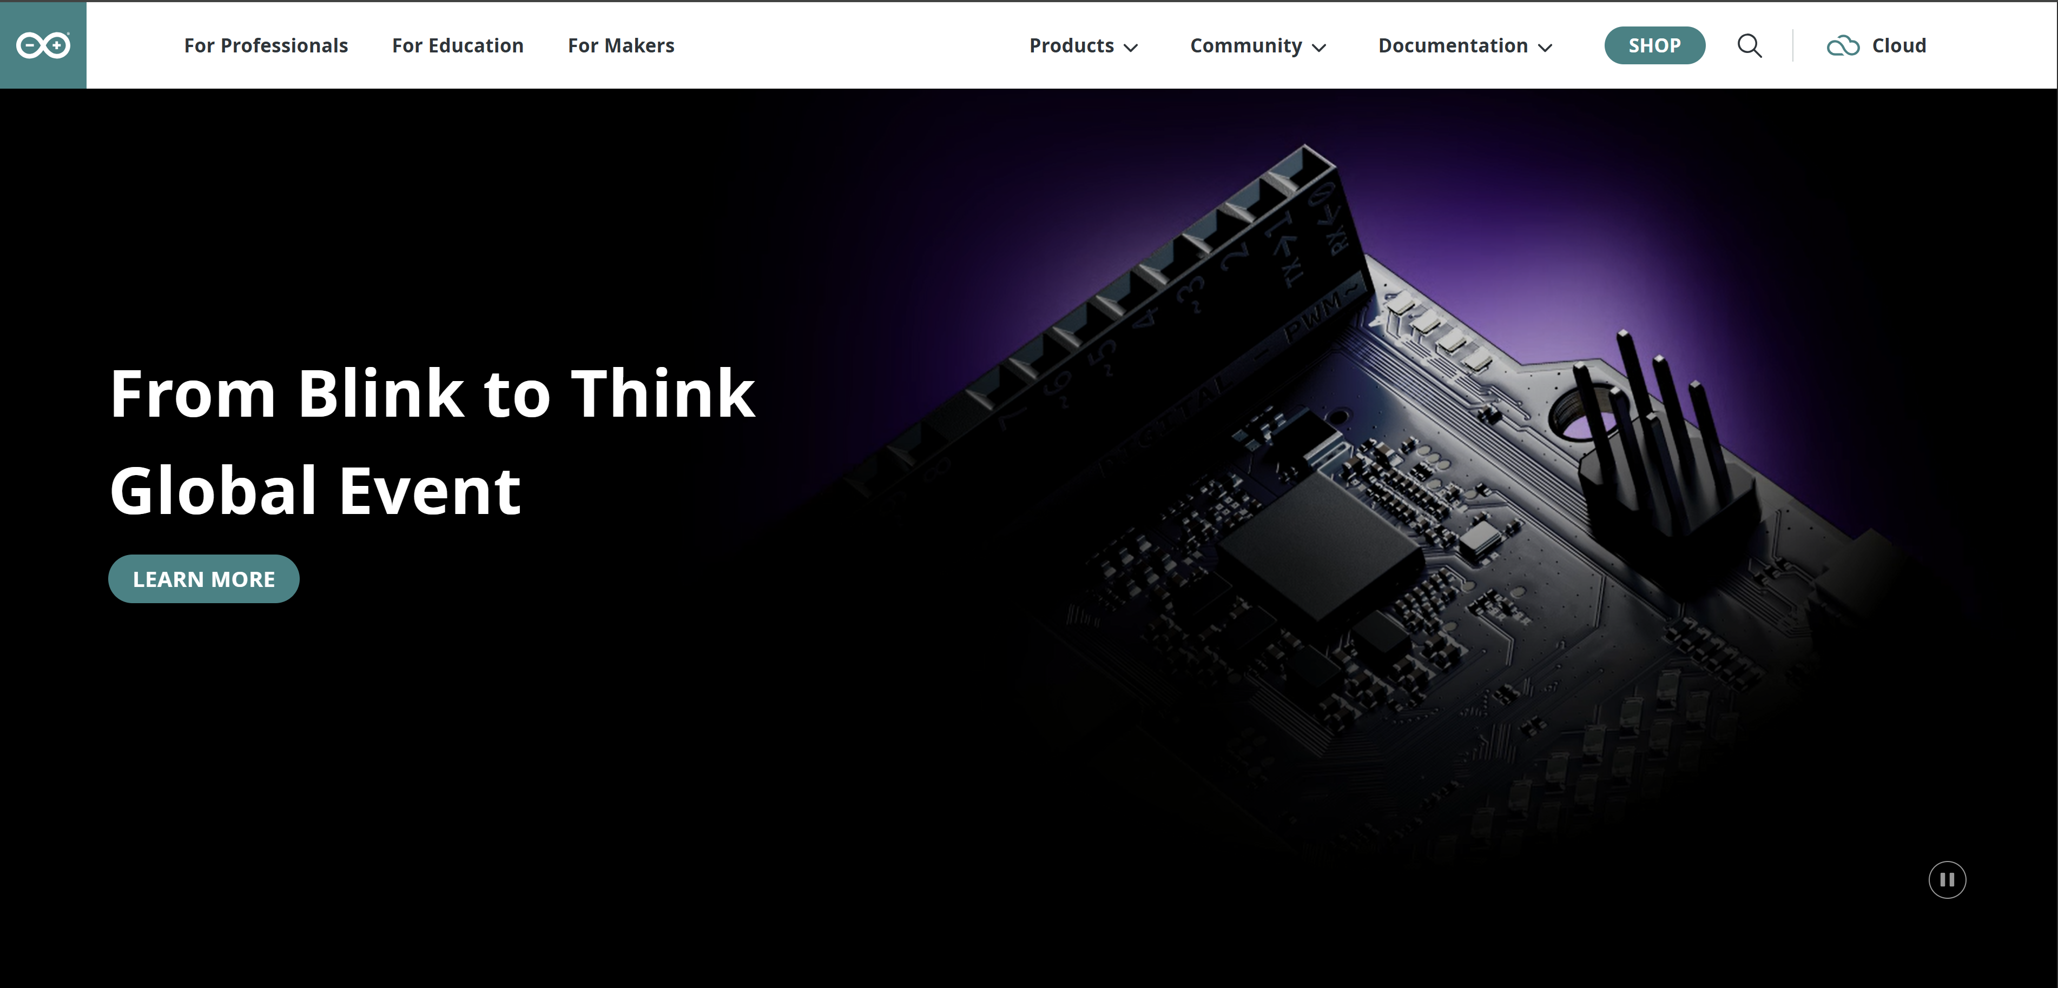

## **6.3 Thư viện hỗ trợ**

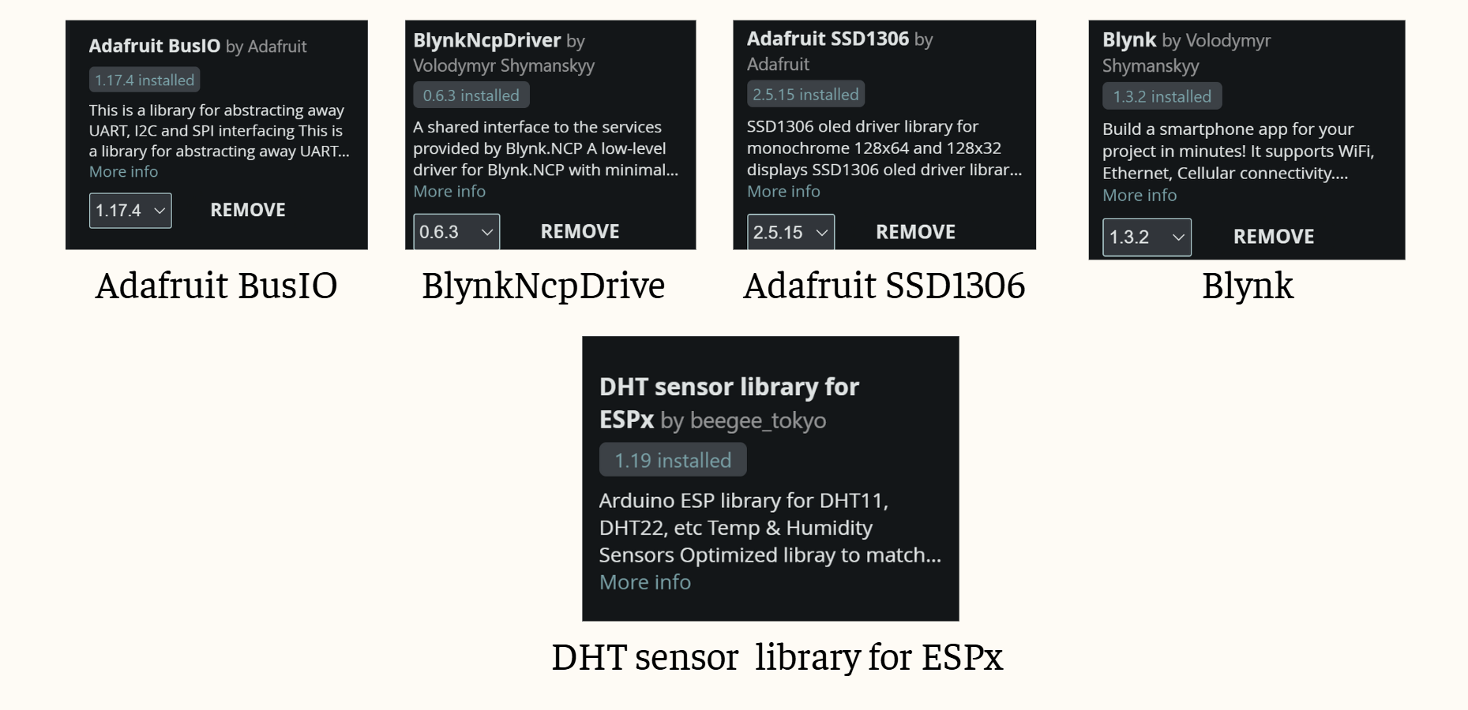

## **6.4 Sơ đồ lắp ráp – đấu dây**

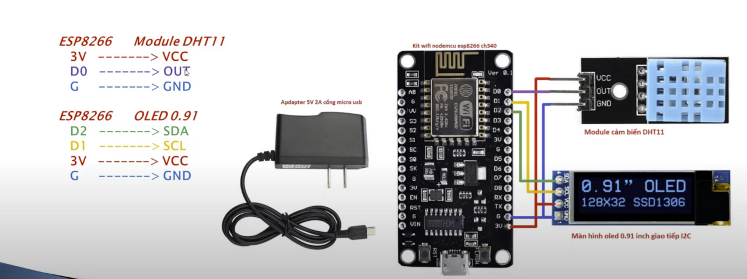

## **6.5. Hình ảnh sản phẩm**

